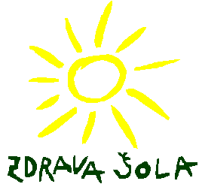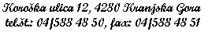
Vpis v 1. razred

PRVIČ V ŠOLO

TRIJE KORENJAKI,
TRIJE VESELI VANDROVČKI,
SO TORBICE VZELI
IN PRVIČ V ŠOLO ŠLI.
SO V ZVEZKE PISALI,
VELIKE ČRKE A – E – I ,
NA PRSTE KAZALI,
DA ENA IN DVA JE TRI.
VSI TRIJE JUNAKI,
PA SO SANJALI VSE NOČI,
DA Z ZLATO RAKETO,
NA LUNO BODO ŠLI.
(Janez Bitenc)

VABILO NA VPIS V 1. razred

Spoštovani starši in otroci!

V mesecu februarju potekajo vpisi otrok v 1. razred devetletne osnovne šole za šolsko leto 2024/2025.
Vpisovali bomo otroke, ki v tekočem letu dopolnijo 6 let, torej vse otroke rojene v letu 2018.

Naša šola vas vabi k vpisu v 1. razred:
v SREDO, 14. 2. 2024 med 8.30 in 15.00 uro in
v ČETRTEK, 15. 2. 2024 med 8.30 in 15.00 uro,
v pisarni svetovalne delavke.

Vabila na vpis za posameznega otroka boste starši prejeli v naslednjih dneh po redni pošti. Prosimo vas, da na vpis pridete skupaj z otrokom.

Na vpis v 1. razred je potrebno prinesti otrokov uradni osebni dokument in otrokovo davčno številko.

Prijazen pozdrav!

Svetovalna delavka šole Ravnatelj
Tina Kralj, mag. Milan Rogelj,
dipl.soc.del., univ.dipl.soc.pedag. prof.
04/588 48 58

